Лабораторная работа №21

Оптимизация работы Windows

Цель: Изучить принцип оптимизации ОС Windows для работы с аппаратным обеспечением
Теоретические сведения:
Процессор — (или центральный процессор) один из основных компонентов компьютерной техники (настольные компьютеры, ноутбуки, планшеты, телефоны и так далее). Отвечает за математические вычисления и обработку команд.
В целом, компьютер содержит много небольших процессоров (чипов), каждый из которых отвечает за отдельный элемент, например, видеокарту и пр. Однако главным из них является тот, который контролирует системную шину, оперативную память и самое важное — выполнение объектного кода программ.
Он называется «центральный процессор». Синонимом к этому понятию выступает английская аббревиатура CPU (Central Point Unit — в переводе что то типа «Центральный Вычислительный Пункт»).

Самые важные характеристики процессора это:

- Тактовая частота, исчисляемая в гигагерцах (GHz).
Она представляет собой количество операций, который компьютер способен выполнять за секунду. Чем больше их число, тем быстрее он будет работать.
- Разрядность.
Указывающая на то, какие приложения может поддерживать комп: 32-х или 64-битные. Как правило, все современные процессоры относятся ко второму варианту. От этого параметра зависит и количество оперативной памяти, так как у 32-битных систем ее до 4 Гб, а у 64-битных — выше 4 Гб.
- Кэш или иными словами память процессора.
Тоже очень важный параметр влияющий на скорость работы. служит для уменьшения времени доступа к основной памяти (ОЗУ). В основном бывает несколько уровней кэша — L1, L2, L3. соответственно чем больше размер кэша и чем больше уровней, тем быстрее процессор выполняет сложные операции типа архивирования, рендеринга и т.п.
- Количество ядер.
Ядро — это отдельная вычислительная единица. Грубо говоря если процессор двух ядерный то это означает что под одной крышкой в нём трудятся два процессора (два кристала).

Сам процессор состоит из десятка миллионов транзисторов, а может уже и больше, при помощи которых собраны отдельный логические схемы, находящиеся в специальном кремниевом корпусе. Именно из-за кристалла кремния очень часто его называют «Камень».
В основе внутренних схем процессора лежит арифметико-логическое устройство, внутренняя память (регистры), и кеш-память (сверх память), которые в свою очередь образуют ядро процессора, а также схемы для управления всеми операциями и схемы управления с внешними устройствами – шинами.

Задание на лабораторную работу:
- Загрузитесь в виртуальную машину Windows 10
Оптимизация работы процессора
- Запустите конфигурацию системы msconfig и перейдите на вкладку «Загрузка»
- Далее выберите «Дополнительные параметры» и установите параметры согласно скриншоту. Если данные характеристики не получается установить, то ставим столько сколько возможно.
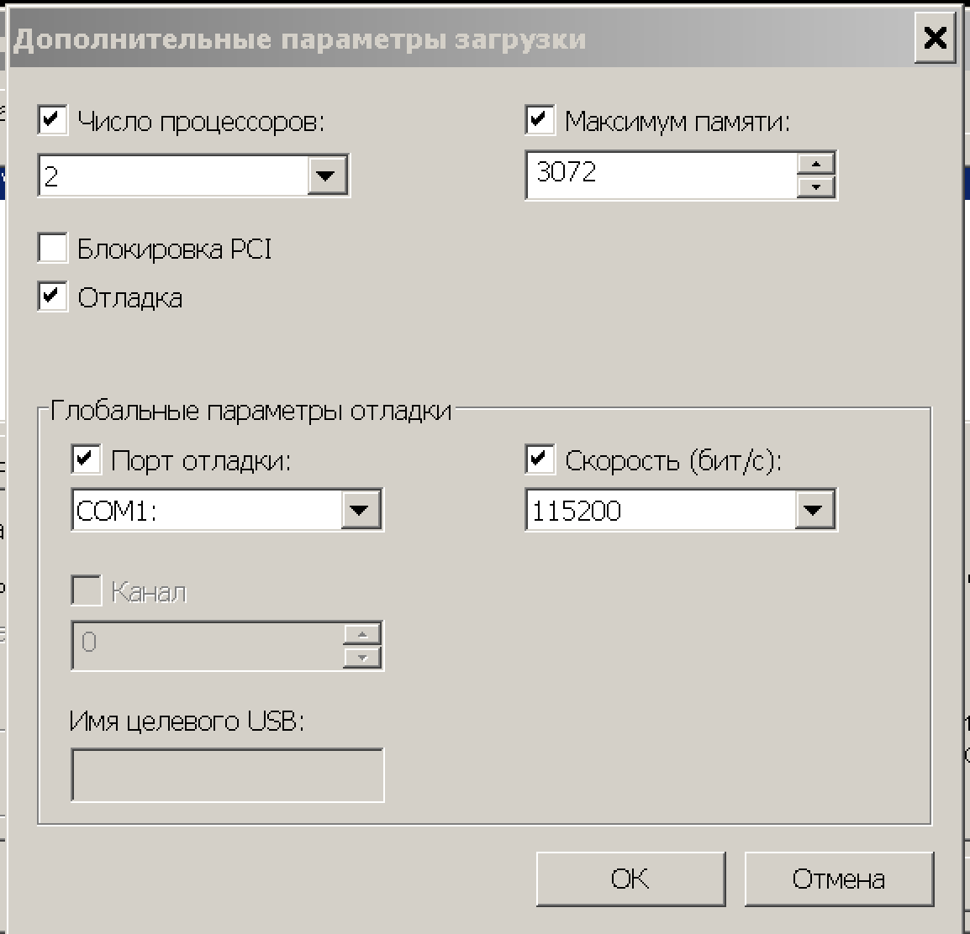

- Нажмите «ОК». Перезагрузите виртуальную машину для того чтобы изменения вступили в силу.
- Откройте консоль cmd и введите следующую команду:
rundll32 shell32.dll,Control_RunDLL PowerCfg.cpl

- Выберите план электропитания «Высокая производительность» и нажмите «Настройка плана электропитания».
- Установите все параметры в положение «Никогда» и сохраните изменения.
- Вернитесь в предыдущее меню «Настройка плана электропитания» и выберите «Изменить дополнительные параметры питания».
- Выставляйте предложенные настройки согласно скриншотам. Некоторые настройки могут отличаться и быть не полные в зависимости от ПК или Ноутбука.

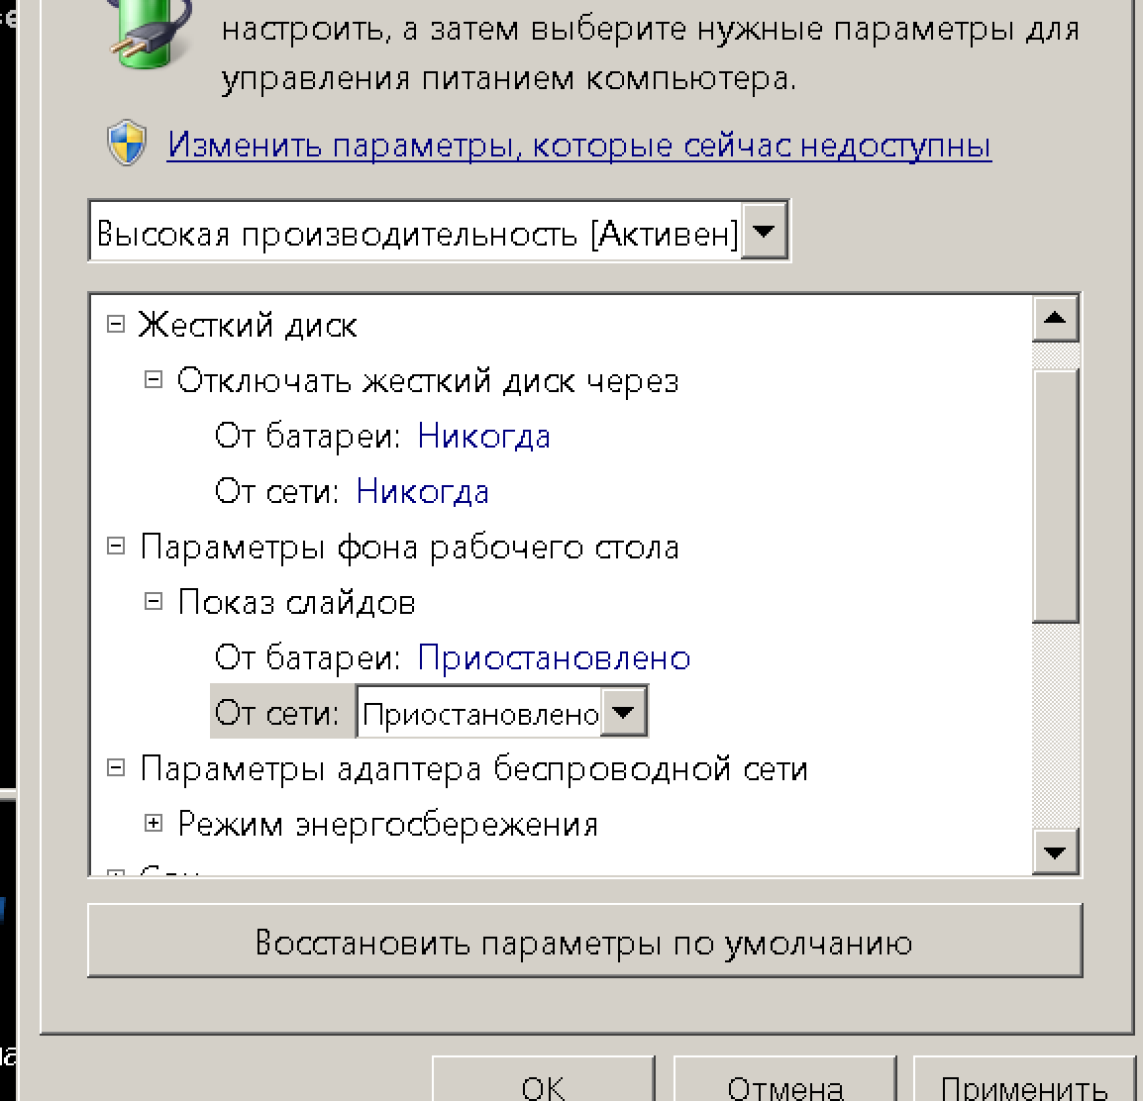
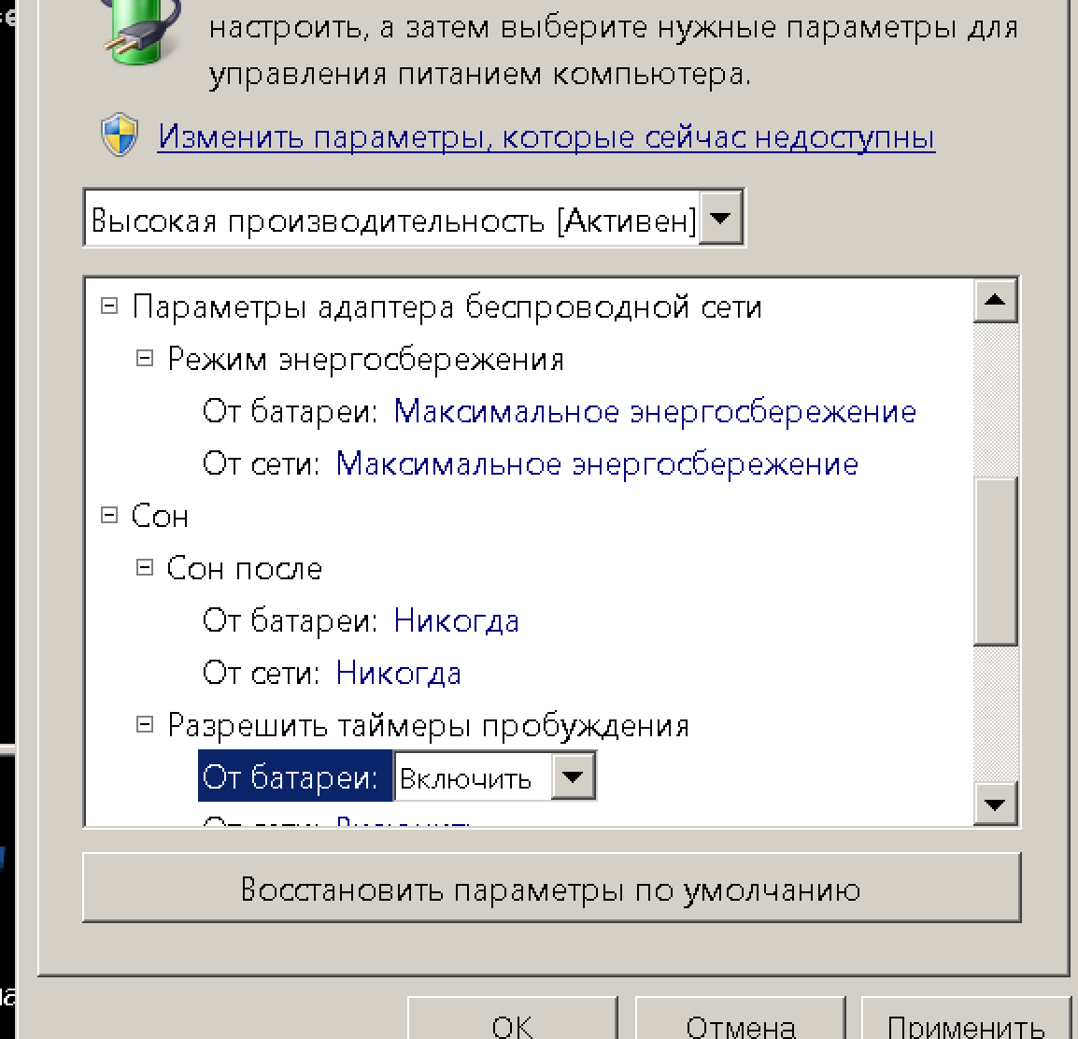

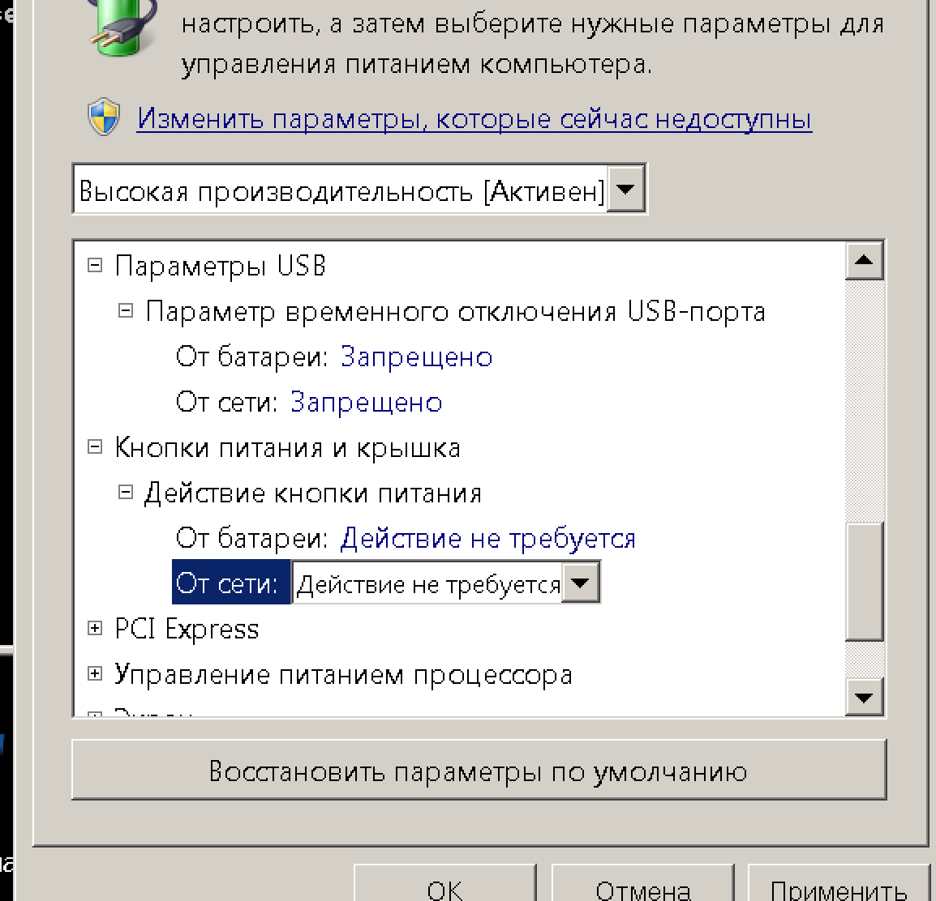
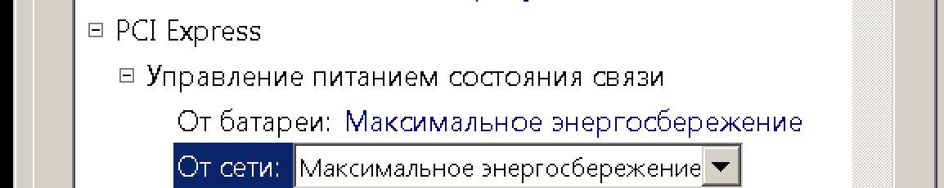
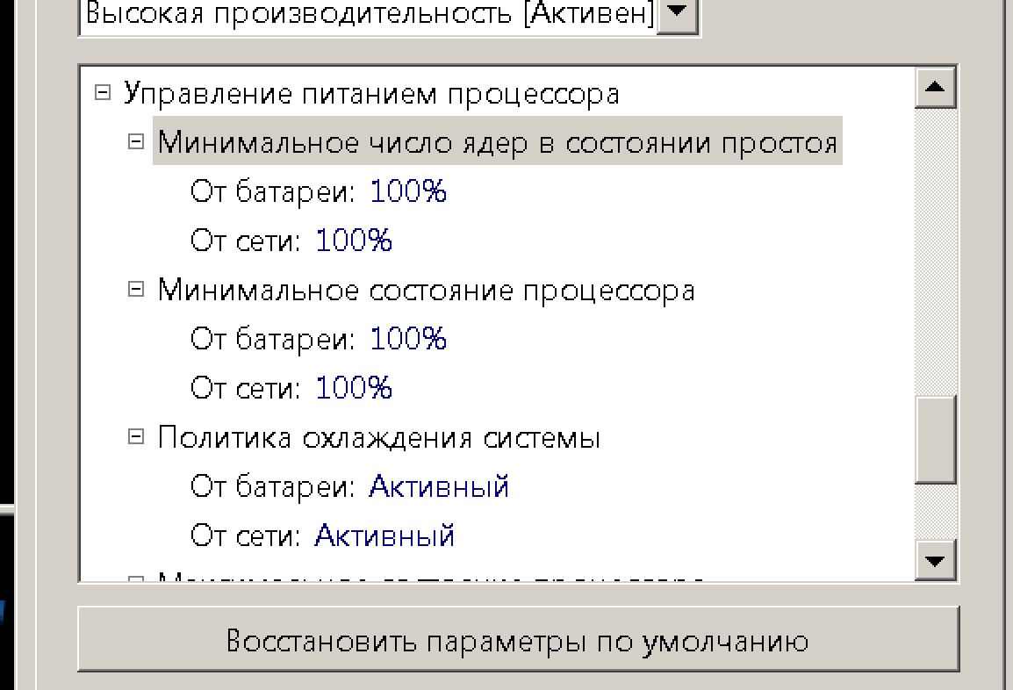
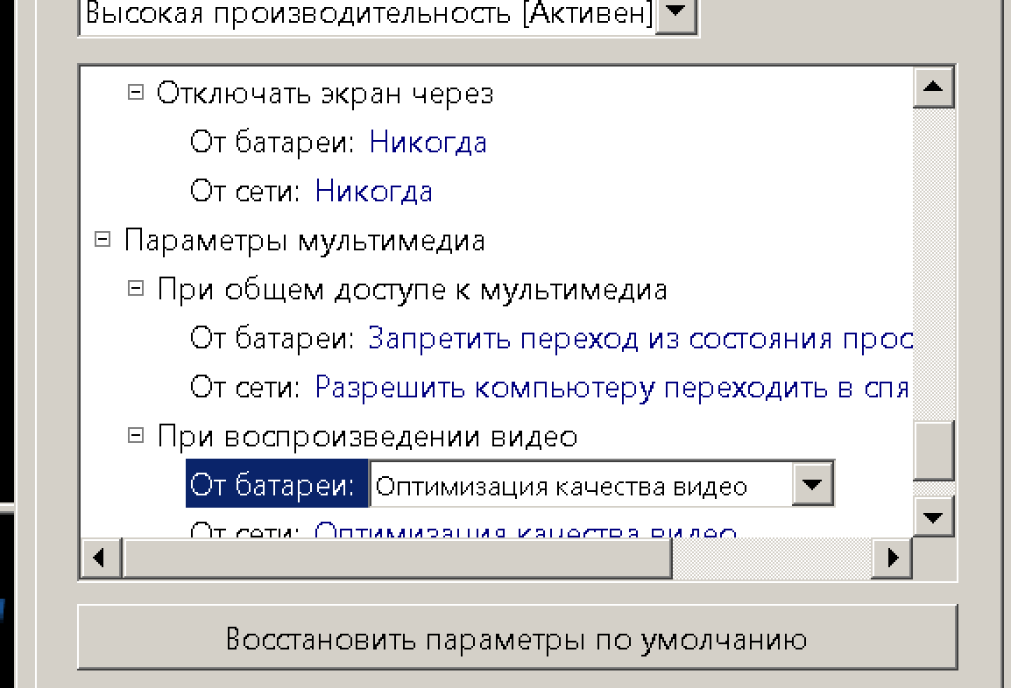
- Нажмите Применить и ОК
- Включите Кэш второго уровня для процессора. Для этого запустите командную строку от имени администратора и введите следующие команды в командной строке:
wmic cpu get L2CacheSize, L2CacheSpeed

reg add "HKLM\SYSTEM\CurrentControlSet\Control\Session Manager\Memory Management" /v SecondLevelDataCache /t REG_DWORD /d 1024 /f

З.Ы.: По факту команды могут не сработать так как надо из-за того что ОС виртуализирована. На реальной машине все должно быть ОК. Но экспериментировать не будем на студенческих компах)))))

Оптимизация работы жесткого диска

- Откройте «Компьютер» и выберите системный диск. Нажмите правой кнопкой мышью по системному диску и выберите «Свойства»
- Перейдите на вкладку Квота -> Показать параметры квоты.
- Установите квоты согласно скриншоту

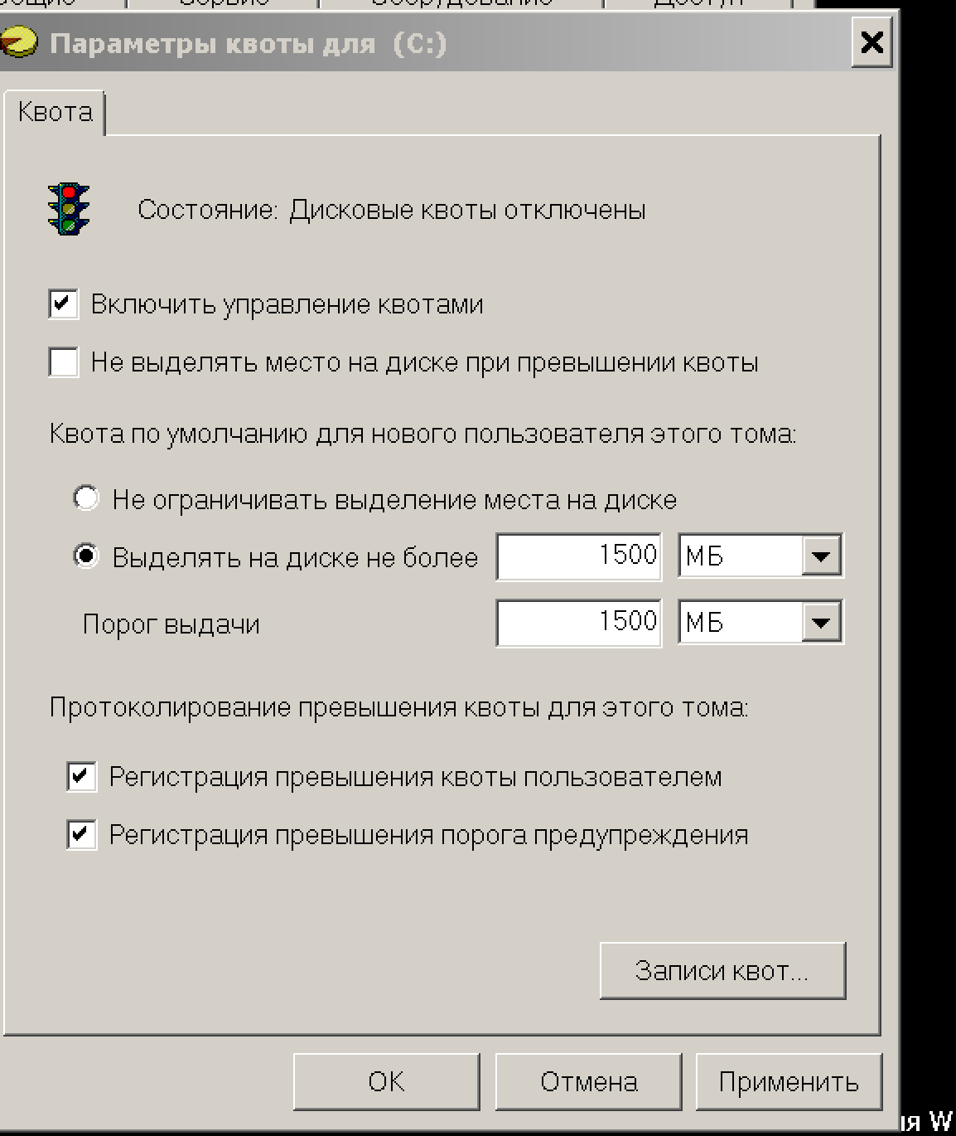

- Нажмите Применить и ОК
- В строке поиска меню ПУСК начинайте вводить Дефрагментация диска и выберите Программу «Дефрагментация диска».
- Настройте расписание дефрагментации
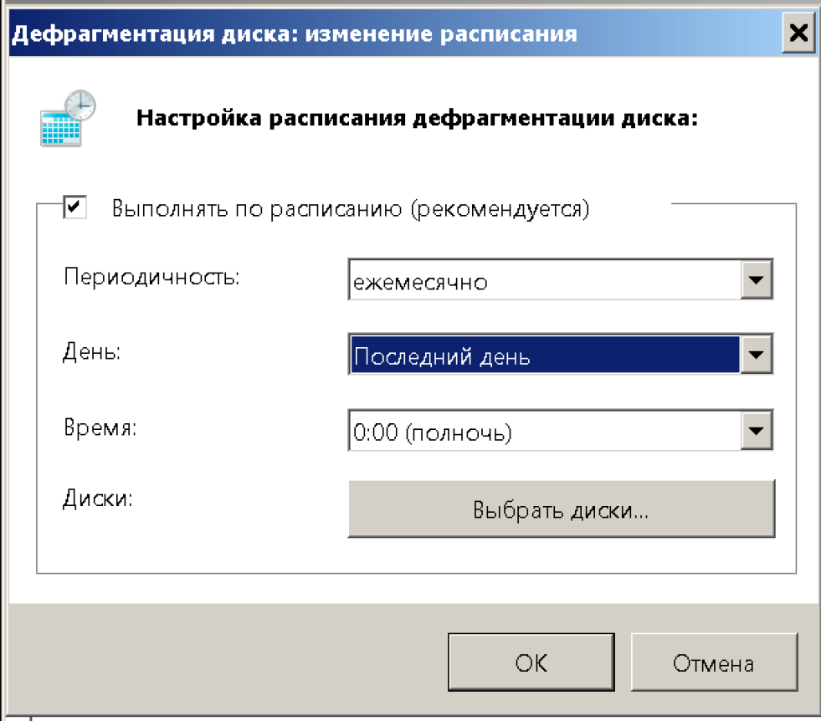

- Проведите дефрагментацию диска


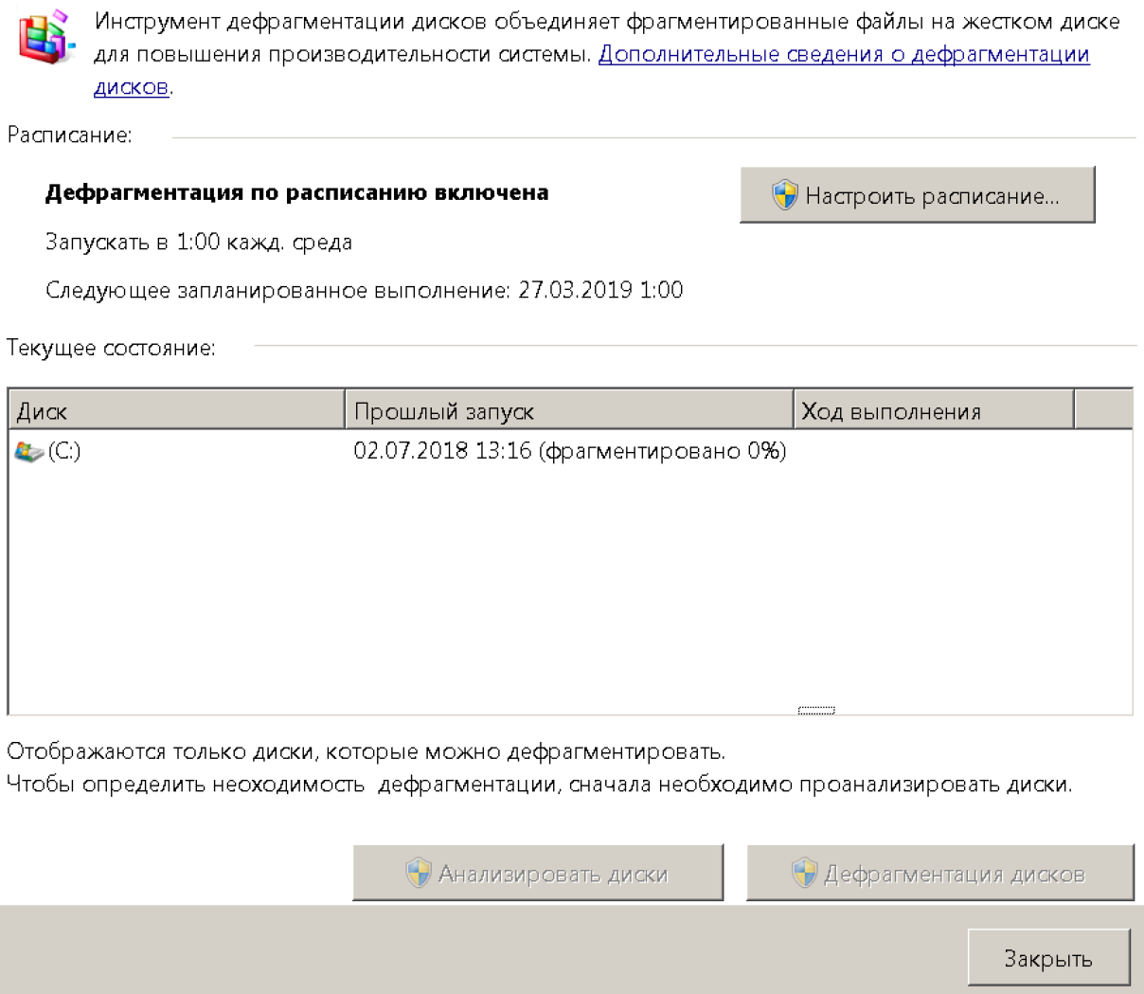

- В панеле управления найдите меню «Диспетчер устройтв»
- Выберите Дисковые устройства и найдите Ваш жесткий диск
- Выберите жесткий диск и зайдите в его свойства и выберите вкладку «Политика»
- Установите параметр «Быстрое удаление»
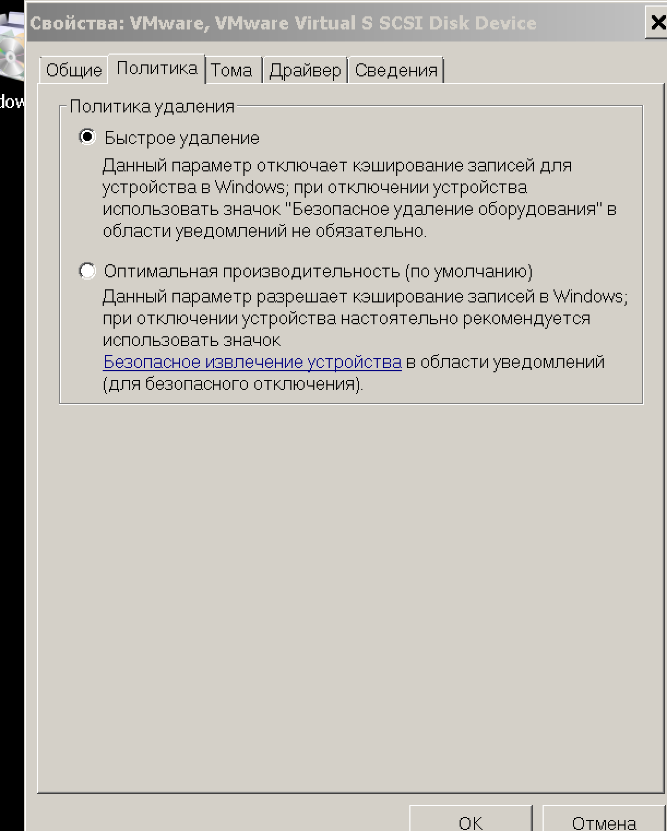

- Настройте точки мгновенного восстановления системы
Нажмите кнопку Пуск, правой кнопкой мыши щёлкните Компьютер > Свойства.
Откроется окно «Система».

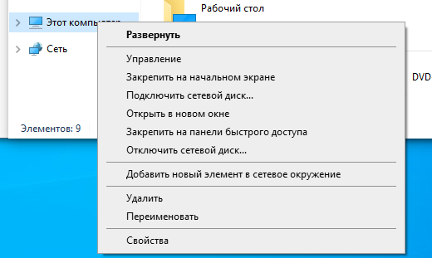

Чтобы создать точку восстановления, выберите Защита системы.
На вкладке «Защита системы» выберите Создать
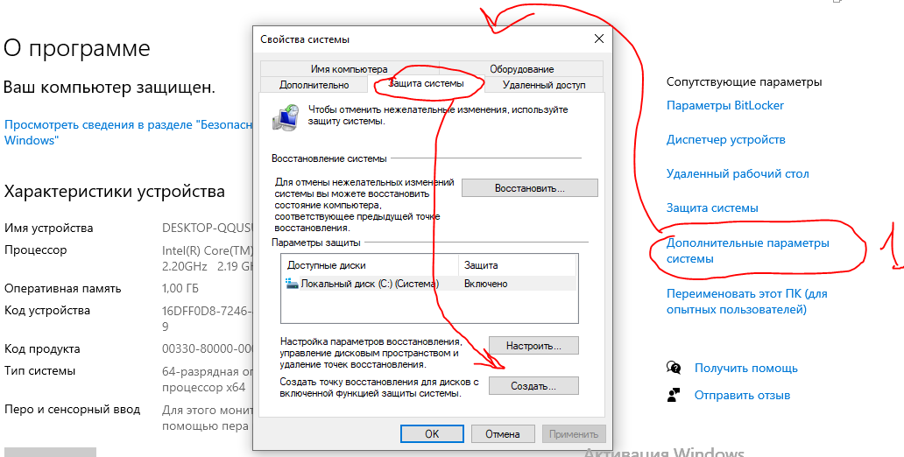

В поле описания «Создание точки восстановления» введите Application Installed (Приложение установлено).

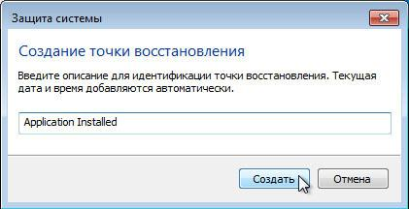

Нажмите кнопку Создать.

Через некоторое время появится сообщение «Точка восстановления создана успешно».
Нажмите кнопку Закрыть.
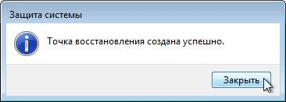

Нажмите кнопку ОК, чтобы закрыть окно «Свойства системы».

Выберите Пуск > Все программы > Стандартные > Служебные > Восстановление системы.
Когда откроется окно «Восстановление системы», нажмите кнопку Далее.
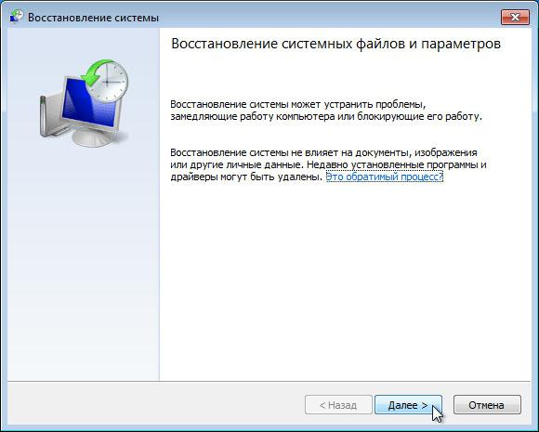

Появится список точек восстановления.

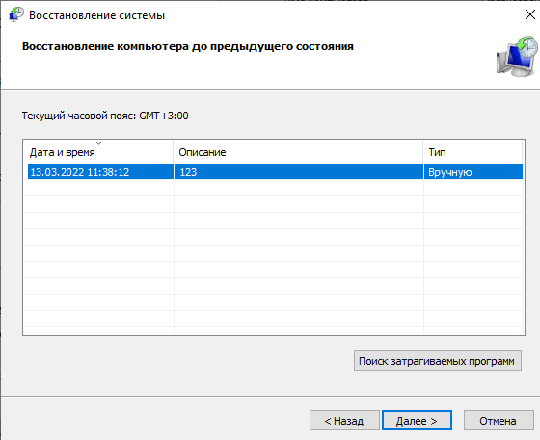

Нажмите кнопку Отмена.
Закройте все открытые окна.
- Включение или отключение компонентов Windows
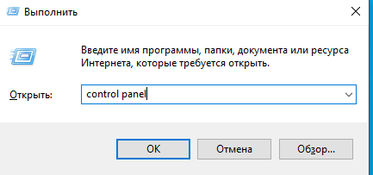
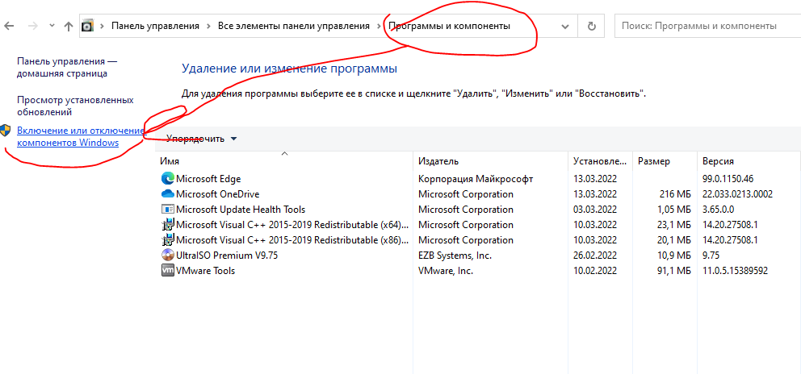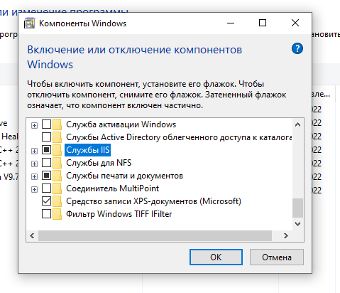
Установите флажок Службы IIS и нажмите кнопку ОК.
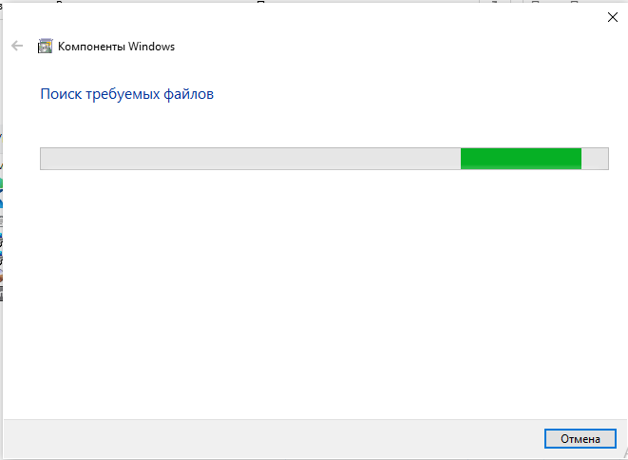
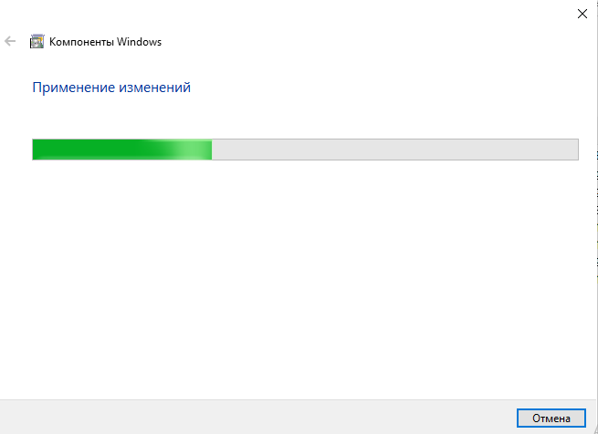

Перезагрузите
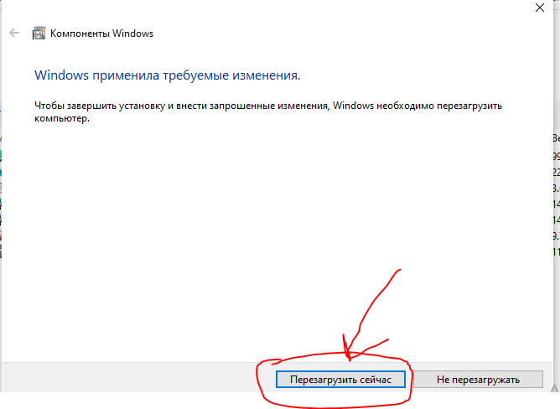
Откройте браузер EDGE и в строке адреса впишите //localhost

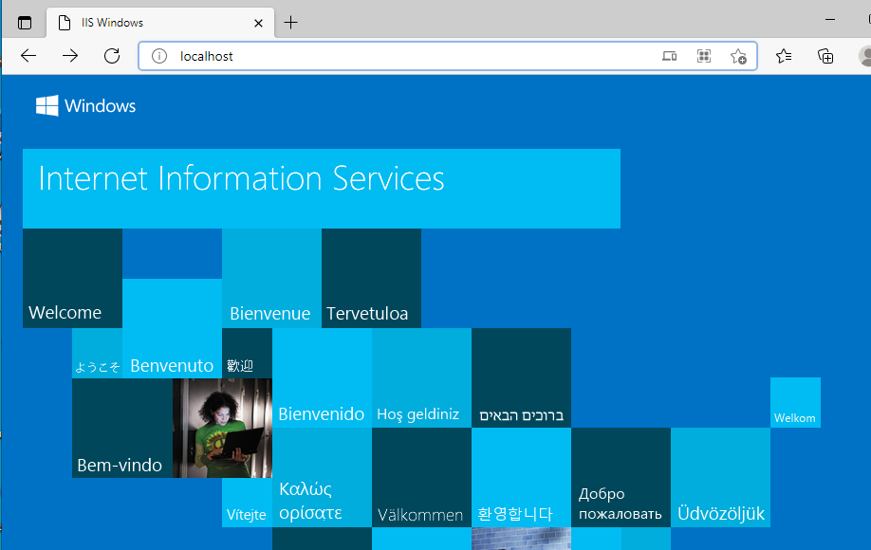

- Подготовить отчет в электронном виде. Ответьте на контрольные вопросы письменно в тетраде (Да, да, письменно!!!) и сдайте работу.

Контрольные вопросы:
- Что такое процессор и его основные характеристики.
- Какого типа созданная вами точка восстановления?
- Чем отличаются параметры политики удаления в настройках жесткого диска?

